**LOGBOOK KEGIATAN**

**MAGANG PLP DI LABORATORIUM TERPADU UNDIP GUNA PERCEPATAN KOMPETENSI BIDANG-BIDANG STRATEGIS SESUAI ISU TERKINI**

 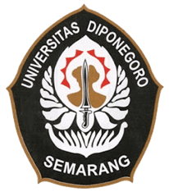

**Oleh :**

**……….**

**UPT Laboratorium Terpadu**

**Universitas Diponegoro**

**November 2021**

**LEMBAR PENGESAHAN**

| Judul materi | : | Bahan Acuan dan Bahan Acuan Bersertifikat |
| --- | --- | --- |
| Tanggal, Jam kegiatan | : | 1 November 2021, 08.00-09.30 WIB |
| Nama peserta | : | Fathurahman |
| Narasumber | : | Ir. Agus Hadiyarto, M.T. |
| Fasilitator | : | Marissa Widiyanti, S.T., M.T. |
| Uraian materi yang diberikan | : | Penjelasan tentang bahan acuan yang mempunyai karakter homogen, stabil atau mirip untuk menetapkan  nilai pada bahan lainnya, validasi metoda pengukuran maupun kalibrasi peralatan.  Pengujian jangka panjang diperlukan untuk memvalidasi stabilitas material pada berbagai kondisi penyimpangan pengukuran.  Lima jenis bahan acuan terdiri dari : bahan murni secara kimia, larutan standar campuran gas, Matrik bahan acuan berkarakter komponen kimia, bahan acuan fisika kimia, bahan acuan berkarakter sifat  fungsionalnya.  Klasifikasi bahan acuan terdidri dari ujud fisik, sifat bahan, cara menyiapkan bahan acuan, kualifikasi metrologi dan tujuan penggunaannya.  Pemanfaatan bahan acuan untuk kaliberasi terdiri dari kaliberasi langsung dan dengan menggunakan larutan standar kerja.  Larutan baku sekunder merupakan larutan yang mengandung  suatu zat yang konsentrasinya tidak dapat diketahui dengan tepat karena berasal dari zat yang tidak pernah murni. |

| Judul materi | : | Pengelolaan Limbah B3 di Laboratorium |
| --- | --- | --- |
| Tanggal, Jam kegiatan | : | 1 November 2021, 09.30-12.00 WIB |
| Nama peserta | : | Fathurahman |
| Narasumber | : | Ir. Agus Hadiyarto, M.T. |
| Fasilitator | : | Marissa Widiyanti, S.T., M.T. |
| Uraian materi yang diberikan (minimal 5 kalimat) | : | B3 (Bahan berbahaya dan beracun) adalah zat/energi/komponen lain yang dapat mencemari/ merusak/membahayakan lingkungan hidup.  Resiko dari adanya karakter B3 : menyebabkan kerusakan fisik, membahaykan kesehatan, mencemari atau merusak lingkungan.  B3 dikatakan mudah meledak apabila pada suhu 25oC dapat meledak atau melalui reaksi kimia yang hebat, menghasilkan gas dengan suhu dan tekanan tinggi.  B3 dikatakan mudah menyala jika limbah berupa cairan  mengandung alkohol < 24% atau pada <60oC akan menyala jika terjadi kontak dengan api atau sumber nyala lain.  B3 dikatakan beracun jika limbah memiliki karakteristik beracun berdasarkan uji penentuan karakteristik beracun melalui TCLP, uji Toksilogi LD50, dan uji sub-kronis. |
| Kendala teknis dan non teknis | : | Kendala Teknis tidak ada |
| Kesan mengikuti kelas | : | Lebih menambah wawasan mengenai bahan-bahan kimia dalam laboratorium, tetapi karena sebagian besar dari peserta latar belakangnya Teknik Mesin dan Elektro jadi beberapa kurang memahami tentang bahan-bahan kimia yang dijelaskan.  Menambah wawasan dan pengetahuan mengenai Pengelolaan limbah B3 dimasing-masing laboratorium peserta Magang UNDIP. |

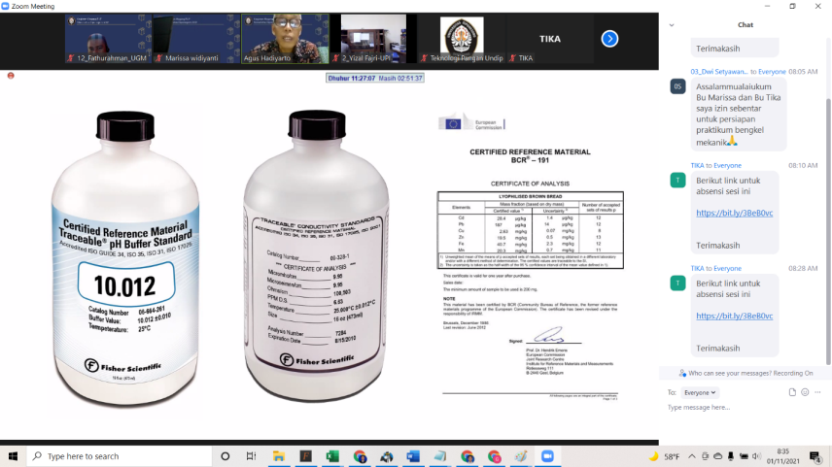

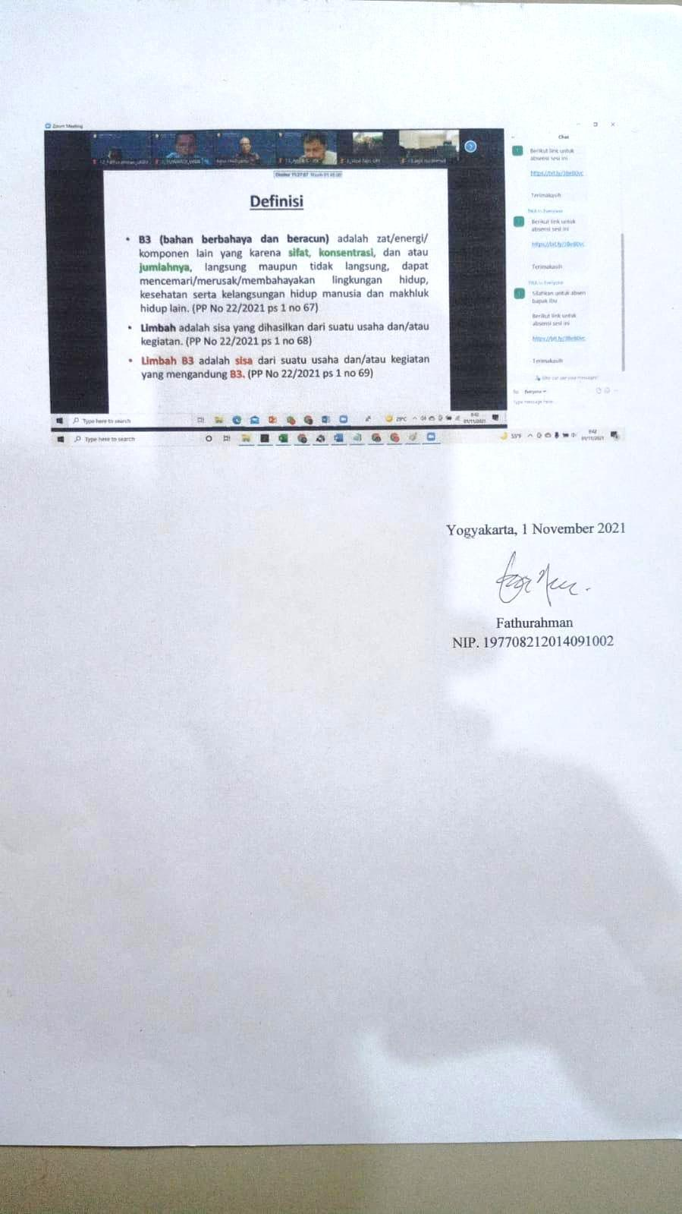

| Judul materi | : | Kebijakan Pengelolaan Bahan dan Metode Kerja Di Laboratorium Mesin. |
| --- | --- | --- |
| Tanggal, Jam kegiatan | : | 2 November 2021/08.00-10.00 WIB |
| Nama peserta | : | Sigit Nurohmad |
| Narasumber | : | Dr.Eng.Munadi,S.T.,M.T. |
| Fasilitator | : | Sulistyawati S.KM,M.Gz |
| Uraian materi yang diberikan (minimal 5 kalimat) | : | 1. Meterologi dan ketertelusuran pengukuran   Pada bagian ini terdapat 3 bahasan utama yaitu ketertelusuran pengukuran, standar acuan dan bahan acuan.   1. Klasifikasi Bahan   Bahan acuan mempunyai sifat homogeny dan stabil.  Jenis bahan acuan sebagai berikut:   1. Bahan acuan primer bersertifikat 2. Bahan acuan sekunder bersertifikat 3. Bahan acuan internal 4. CRM/SRM   Ketertelusuran hasil pengukuran ke satuan Internasional. |
| Kendala teknis dan non teknis | : | Tidak ada kendala |
| Kesan mengikuti kelas | : | Pada kelas ini yang menarik adalah diskusi dan sharing tentang pengalaman  masing – masing di laboratorium tentang pengelolaan bahan. |
| Dokumentasi kegiatan | : |  |

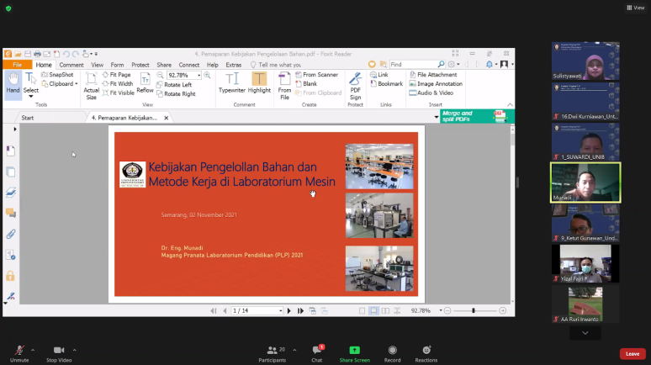

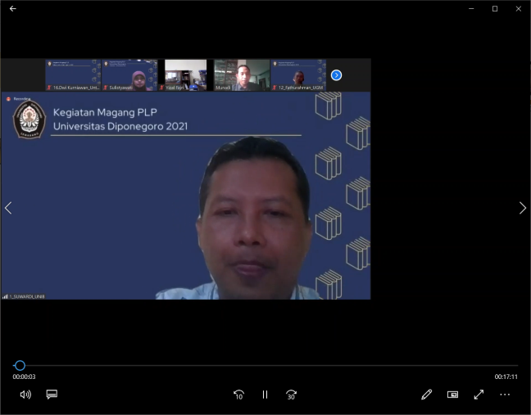

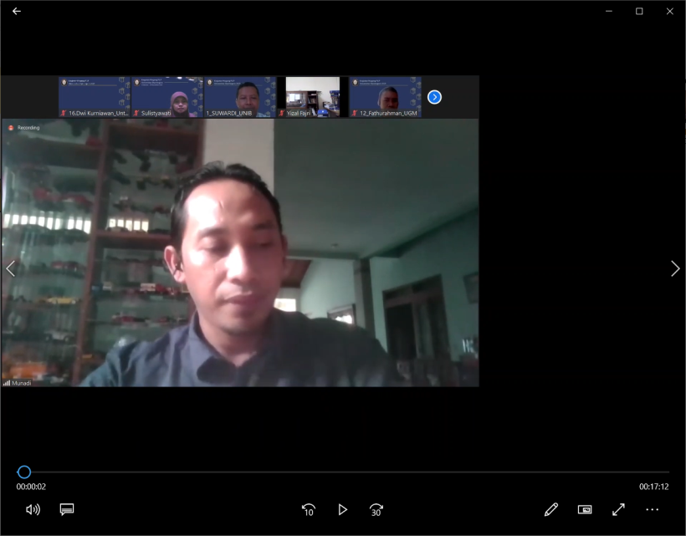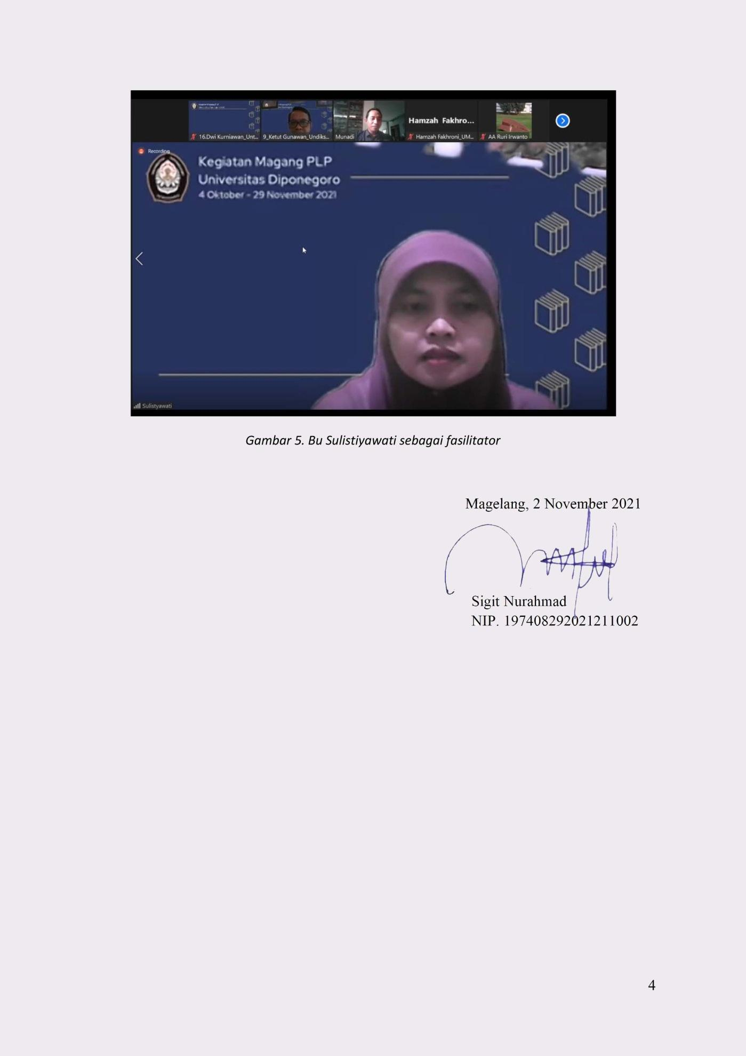

| Judul materi | : | 1. Pemaparan kebijakan penjaminan mutu laboratorium |
| --- | --- | --- |
| Tanggal, Jam kegiatan | : | 3 November 2021, Pukul 08.00-10.00 WIB |
| Nama peserta | : | Dwi Kurniawan |
| Narasumber | : | Dr.Diana Nur Afifah,S.TP.,M.Si. |
| Fasilitator | : | Marissa Widiyanti,S.T.,M.T |
| Uraian materi yang diberikan (minimal 5 kalimat) | : | Pendahuluan untuk materi kebijakan mutu di awali dengan nara sumber memaparkan latar belakang yaitu variasi hasil uji. Variasi hasil uji dapat terjadi pada:   * Antar laboratorium * Antar analis * Antar metode analisis   Untuk mengatasi permasalahan variasi hasil uji diperlukan penjaminan mutu dengan tindakan:   * Uji Profisiensi * Uji Banding   Pada kesempatan ini disampaikan juga pedoman kebijakan penjaminan mutu yaitu berdasarkan ISO/IEC 17025:2017 dan SNI ISO 9001:2005 |
| Kendala teknis dan non teknis | : |  |
| Kesan mengikuti kelas | : | Pada sesi ini, contoh – contoh kegiatan yang di berikan oleh nara sumber lebih banyak tentang kimia, sedangkan peserta merupakan PLP dari fisika,teknik elektro dan mesin. Akan tetapi materi dapat tersampaikan dengan baik dibuktikan dengan antusiasme peserta pada sesi diskusi. |
| Dokumentasi kegiatan | : |  |

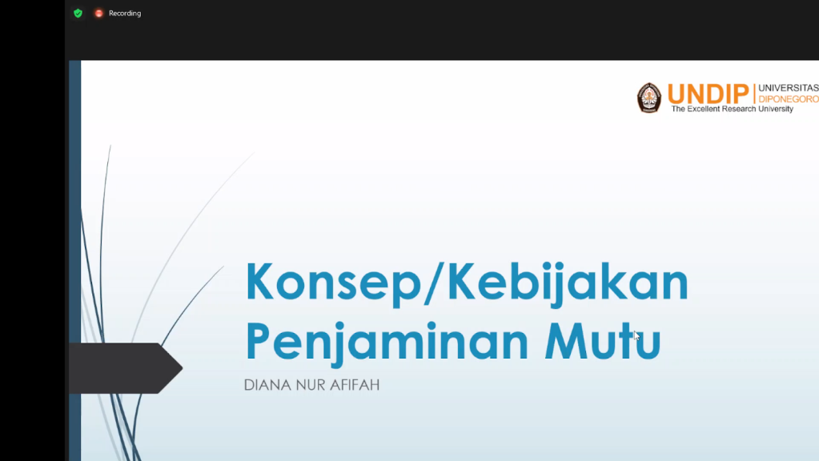

*Gambar 3. Pedoman materi kebijakan penjaminan mutu*

*Gambar 4. Ibu Marissa sebagai fasilitator*

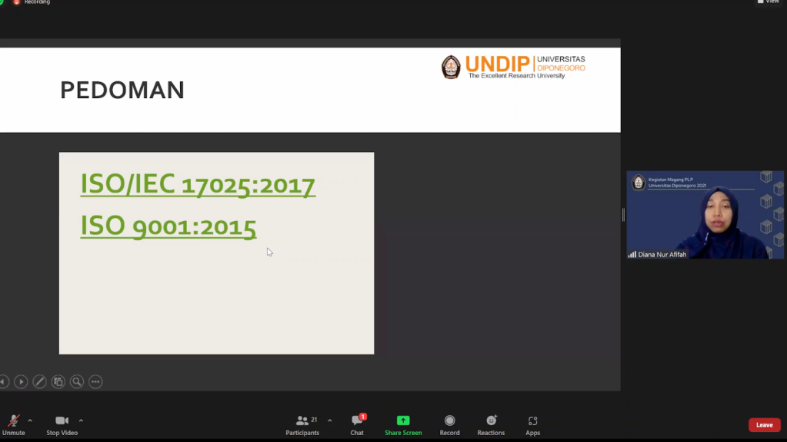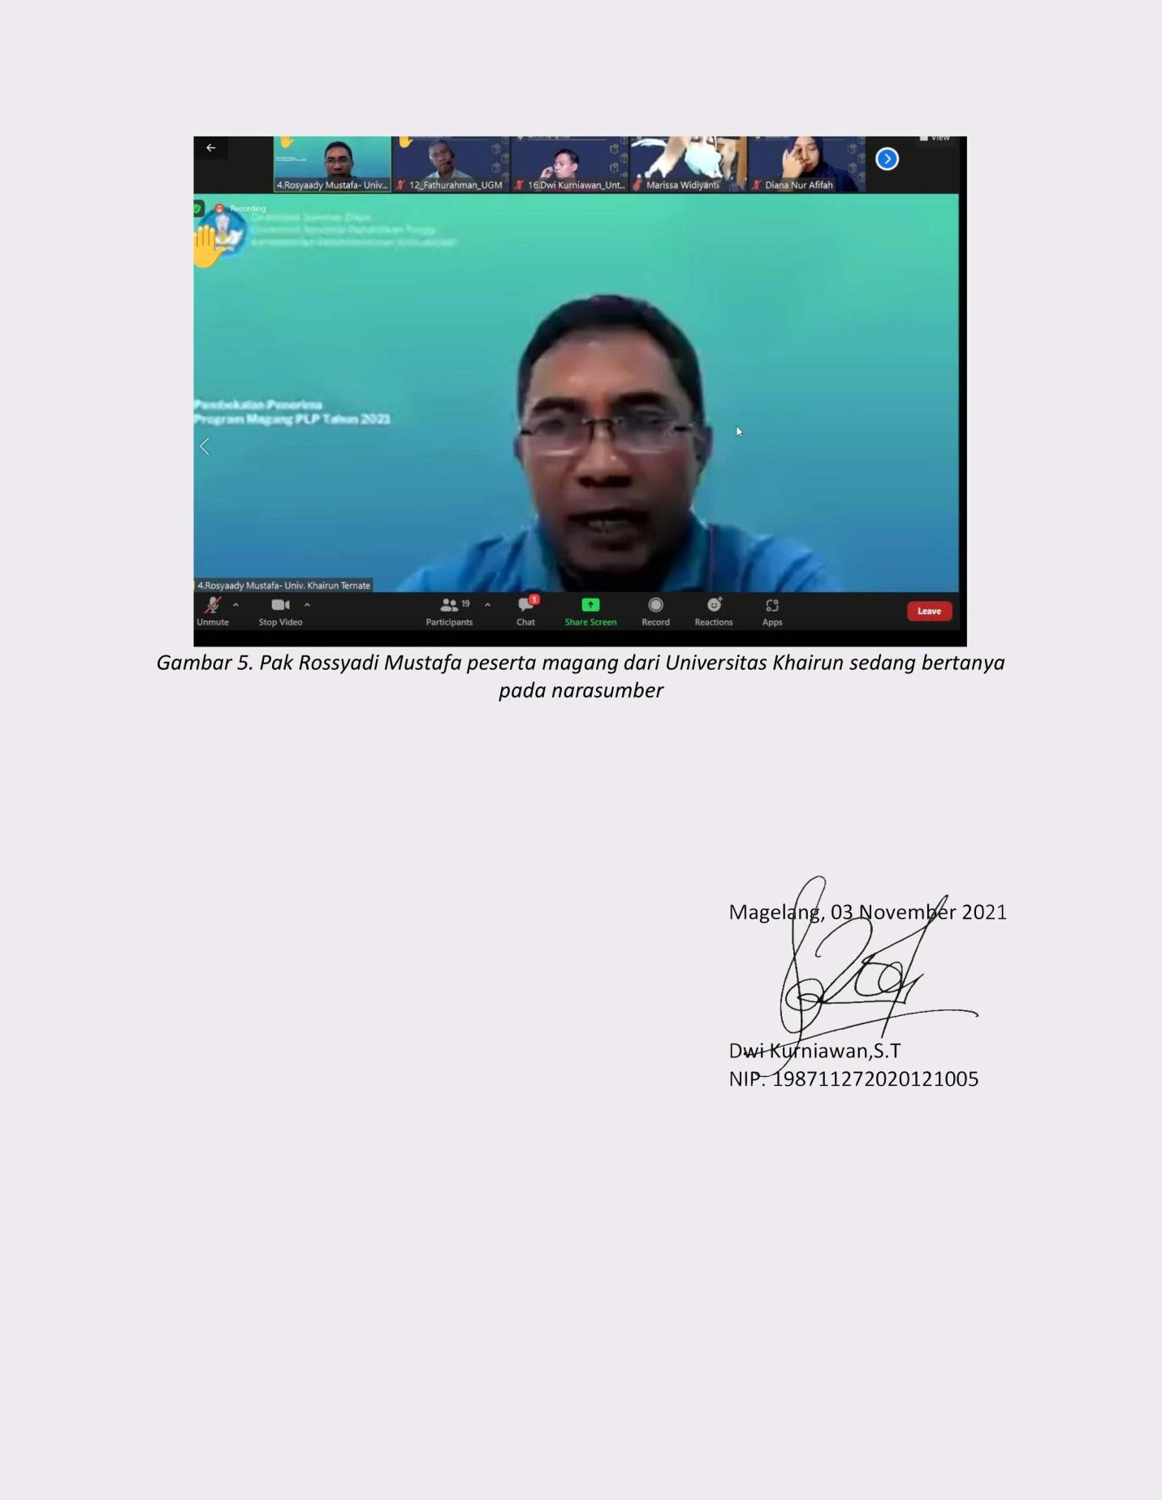

| Judul materi | : | Verifikasi Metode Pengujian |
| --- | --- | --- |
| Tanggal, Jam kegiatan | : | 03 November 2021, 14.00 - Selesai WITA |
| Nama peserta | : | Nur Komarudin, M.Pd |
| Narasumber | : | Hesti Rahayu, S.Si |
| Fasilitator  Moderator | :  : | SRI HARJANTO., S.T  Marissa Widiyanti, S.T., M.T |
| Uraian materi yang diberikan (minimal 5 kalimat) | : | * Validasi harus sesuai yang diperlukan untuk memenuhi kebutuhan. Laboratorium harus mencatat hasil yang diperoleh, prosedur yang digunakan untuk validasi, dan  pernyataan apakah metode tersebut sesuai untuk penggunaan yang diinginkan. * Tujuan Validasi/Verifikasi Metode Pengujian * Tujuan validasi metode adalah untuk mengetahui sejauh mana penyimpangan yang tidak dapat dihindari dari suatu metode pada kondisi normal dimana seluruh elemen terkait telah dilaksanakan dengan baik dan benar. * Dengan memvalidasi metode, maka dapat diperkirakan dengan pasti tingkat kepercayaan yang dihasilkan oleh suatu metode pengujian. * Tujuan verifikasi metode adalah untuk melakukan konfirmasi ulang terhadap metode standa |
| Kendala teknis dan non teknis | : | * Penyampaian  materi dan  diskusi didalam  kelas  berjalan tanpa ada kendala * Ada beberapa peserta tidak bias masuk kelas karena terkendala signal inteernet |
| Kesan mengikuti kelas | : | * Penguasaan   dan penyampaian materi menarik, pemateri sangat terbuka pada  pertanyaan dari peserta, diskusi sangat intraktif . * Materi dan jawaban yang diberikan sangat gamblang sehingga mudah dipahami dan diterapkan di laboratorium  masing-masing peserta magang |

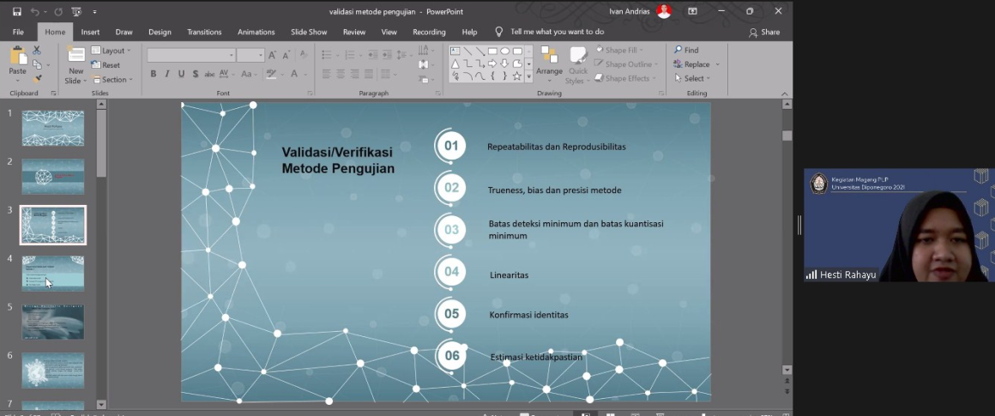

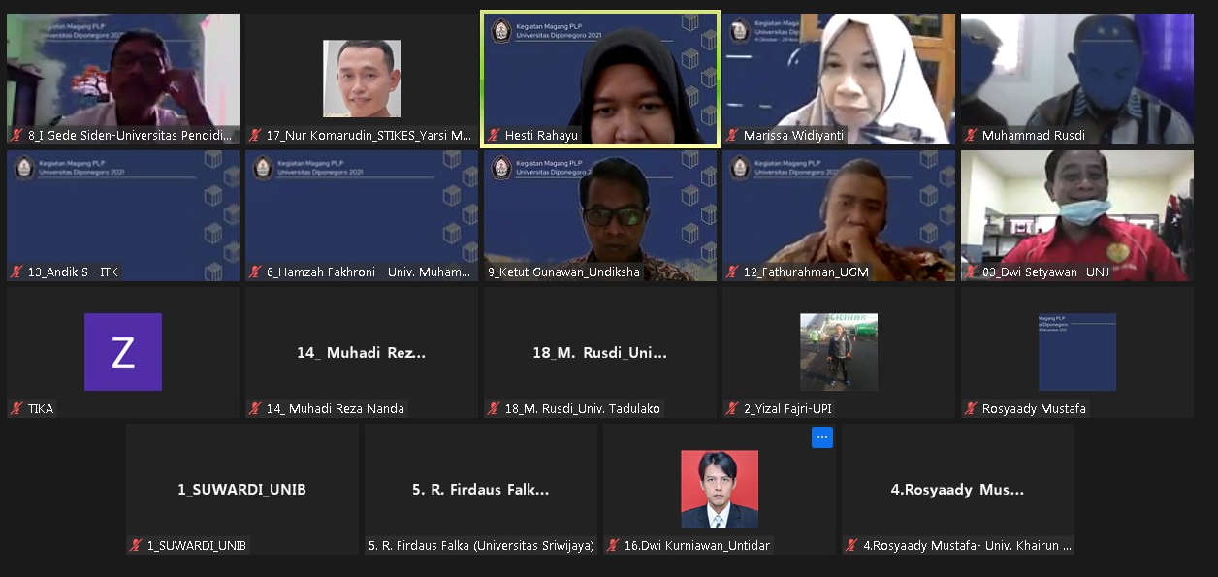

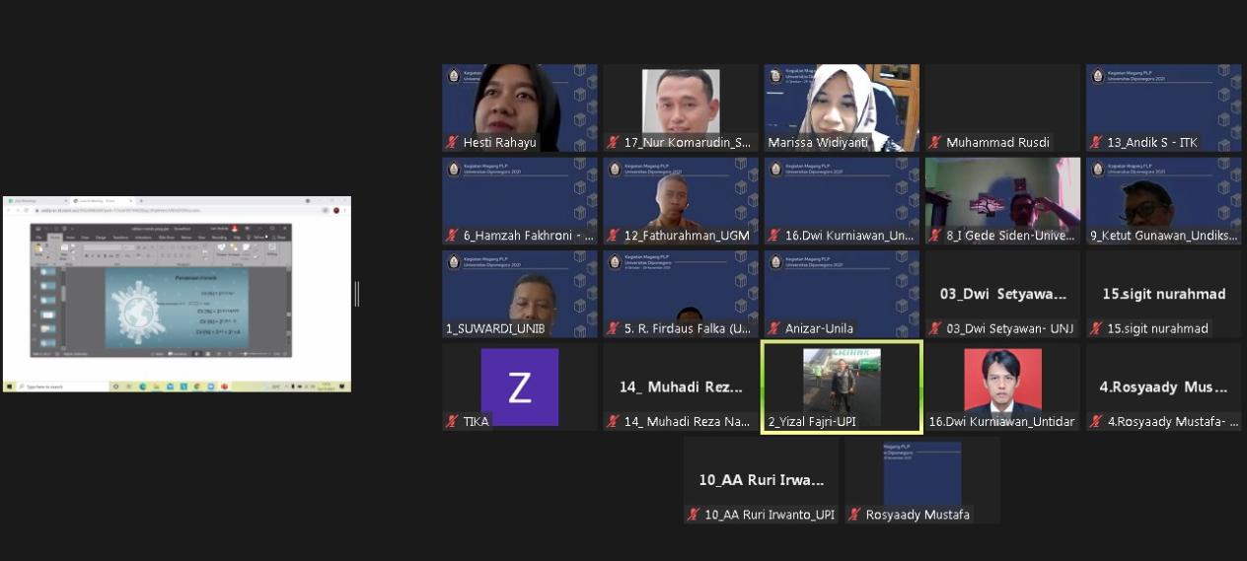

Mataram 03 November 2021



**Nur Komarudin**

NITK 7700016263

| Judul materi | : | Pemaparan Konsep Ketidakpastian Pengukuran |
| --- | --- | --- |
| Tanggal, Jam kegiatan | : | 04 November 2021 |
| Nama peserta | : | M. Rusdi |
| Narasumber | : | Dr. Diana Nur Afifah., S.TP.,M.Si |
| Fasilitator | : | Marissa Widiyanti., ST.,MT |
| Uraian materi yg diberikan (min 5 kalimat) | : | Random dan Sistematic Eror, Faktor Koreksi dan Bias |
| Kendala teknis dan non teknis | : | Tidak ada kendala, internet  kondisi stabil dan lancar |
| Kesan mengikuti kelas | : | Pemateri &Materi sesuai dengan bidangnya |
| Dokumentasi kegiatan | : | C:\Users\User\Downloads\WhatsApp Image 2021-11-04 at 08.21.48.jpeg |

Palu , 04 November 2021

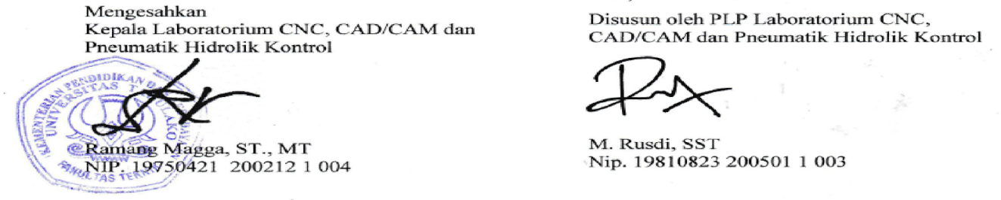

M. Rusdi

NIP.19810823 200501 1 003

| Judul materi | : | Ketidakpastian Pengukuran |
| --- | --- | --- |
| Tanggal, Jam kegiatan | : | 04 November 2021, 11.00 - 12.30 WITA |
| Nama peserta | : | Andik Setiawan, S.T. |
| Narasumber | : | Dr. Eng, Munadi, S.T., M.T. |
| Fasilitator | : | Marissa Widiyanti, S.T., M.T. |
| Uraian materi yang diberikan (minimal 5 kalimat) | : | Kesalahan dalam pengukuran meliputi:   1. Kesalahan pengukuran 2. Kesalahan relatif 3. Kesalahan acak 4. Kesalahan sistematis   Sumber-sumber kesalahan dalam pengukuran:   1. Instrumen ukur yang tidak  terkalibrasi dengan sempurna. 2. Observasi atau pengamatan pada nilai ukur. 3. Enviromental atau lingkungan yang tidak stabil. 4. Teori di mana banyak faktor yang diabaikan seperti gaya gesek atau medan magnet.   Jenis-jenis kesalahan pengukuran:   1. Kesalahan umum *(grass error)* 2. Kesalahan acak *(random error)* 3. Kesalahan sistematis *(systemic error)* |
| Kendala teknis dan non teknis | : | - Kelas dimulai terlambat 5 menit karena beberapa peserta belum bergabung.  - Beberapa peserta mengalami gangguan sinyal sehingga tidak bisa mengkuti kelas dengan kamera.  - Pemateri mengalami gangguan sinyal sehingga sempat *freeze/ lagged* dan harus mengulangi pemaparan. |
| Kesan mengikuti kelas1 | : | Materi disampaikan secara sistematis dan mudah dipahami. Jelas, padat, dan dapat diaplikasikan di laboratorium peserta karena dilengkapi dengan permasalahan sehari-hari beserta solusinya. |
| Dokumentasi kegiatan | : | 5  Pemaparan Materi 1  9  Pemaparan Materi 2 |

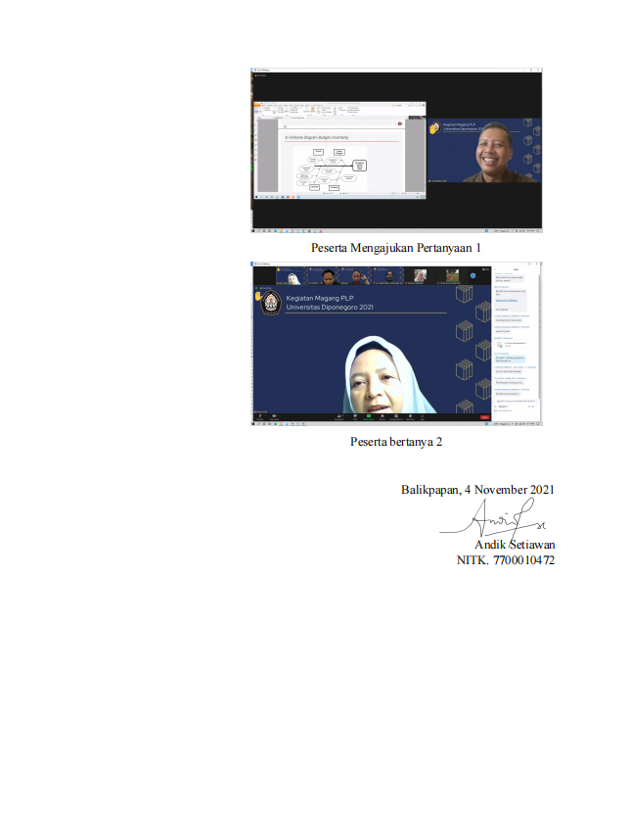

| Judul materi | : | Manajemen Resiko di Laboratorium |
| --- | --- | --- |
| Tanggal, Jam kegiatan | : | 5 November 2021, 9.00 - Selesai WITA |
| Nama peserta | : | Muhadi Reza Nanda |
| Narasumber | : | Dr. Bambang Cahyono |
| Fasilitator | : | Sulistyawati, S.KM., M.Gz., |
| Uraian materi yang diberikan (minimal 5 kalimat) | : | * Konsep utama sistem ISO 17025:2017  1. Pendekatan proses 2. Pendekatan Risk Based Thinking 3. Continual Improvement Berbasis PDCA  * Manajemen risiko adalah mempersiapkan diri sebaik mungkin terhadap kemungkinan terjadinya risiko yang meliputi perencanaan, penyusunan, dan evaluasi resiko. * Identifikasi risiko adalah membuat daftar kemungkinan resiko yang akan terjadi. * Tahapan mengatasi resiko dan peluang:  1. Risk Avoidance 2. Risk Reduction 3. Risk Transfer 4. Risk Retention |
| Kendala teknis dan non teknis | : | Beberapa peserta mengalami gangguan sinyal sehingga tidak dapat menjalankan kamera. |
| Kesan mengikuti kelas | : | * Penyampaian materi berbasis diskusi sehingga antara pemateri dan peserta dapat saling bertukar informasi di masing-masing laboratorium. * Materi yang diberikan sangat erat kaitannya dengan kehidupan Laboratorium secara umum. * Pemateri sangat terbuka dengan pertanyaan-pertanyaan dari peserta, sehingga pembelajaran sangat interaktif. * Jawaban yang diberikan sangat jelas dan mudah dipahami dan diterapkan di laboratorium masing-masing. |
| Dokumentasi kegiatan | : | https://lh4.googleusercontent.com/CTa7c_25p02AMkqTtYIhawR1mPgbPpLsh7xRQF0hEnufjvbQO7iM-O8OVv_5TWe-boKK_8OMMzZ6R-kIsuHGjZgS97IGPHqRCjDz4MM9z8yyGmDXfGzwvdmaedAhs2HMugS5sAuA  Penjelasan materi  https://lh4.googleusercontent.com/JTzEJKVPoWxkYsL_Y-yZhSZ5ePtFluFRCmc313Zx6gIt1LP6qKbaeDGB1cuVt-GnqPACqkO1WqT2GMj0AVvmN_G259KFScgeVFGPENTDDCHy-uyxGIzMwTvw6n-XUocGQDw6zyBr |

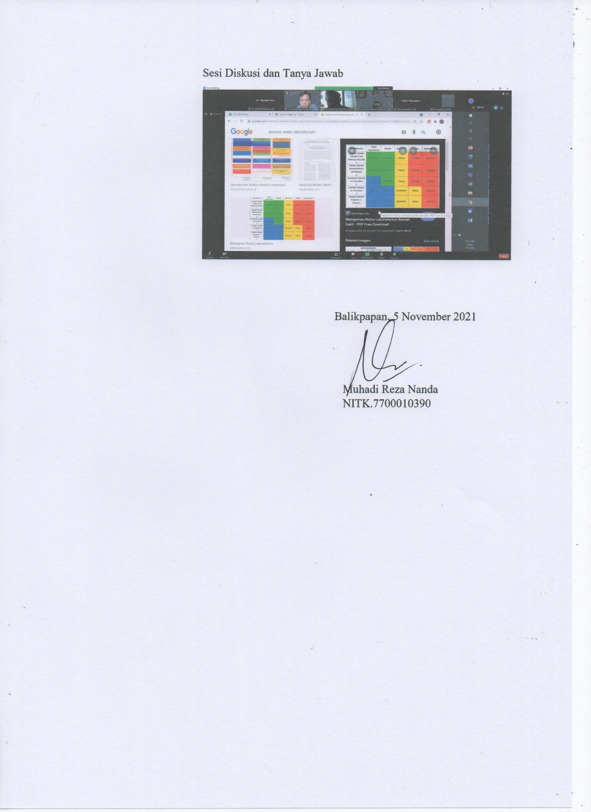

| Judul materi | : | Penelitian dan Publikasi Bidang Elektro |
| --- | --- | --- |
| Tanggal, Jam kegiatan | : | 06-11-2021, 08.00 – 12.00 |
| Nama peserta | : | Yizal Fajri, A.Md |
| Narasumber | : | Munawar A Riyadi, PhD |
| Fasilitator | : | Sulistyawati, S.KM, M.Gz |
| Uraian materi yang diberikan (minimal 5 kalimat) | : | Penelitian adalah pendekatan sistematis untuk mendapatkan dan mengonfirmasi pengetahuan baru yang handal.   * Mencari penjelasan atas kejadian, fenomena, hubungan dan sebab akibat * Suatu proses * Membentuk uji validitas dasar |
| Kendala teknis dan non teknis | : | Tidak ada kendala |
| Kesan mengikuti kelas | : | * Materi yang diberikan sangat erat kaitannya dengan Penelitian secara umum * Pemateri sangat terbuka dengan pertanyaan-pertanyaan dari peserta, sehingga pembelajaran sangat interaktif * Jawaban yang diberikan sangat jelas dan mudah dipahami . |
| Dokumentasi kegiatan | : | https://lh5.googleusercontent.com/WZXBS9ocwmBr1A8tuN1k6xbUPPC-4-clBbeLG1g5J0czeHqewC7tQvufDmKwYXjDq1TcWULw7xUsl7aHSDacwgKXdrIna_YAiBcwJf-ooZJhULnPLGr9j_mKyqk-CTUf105rKaw |

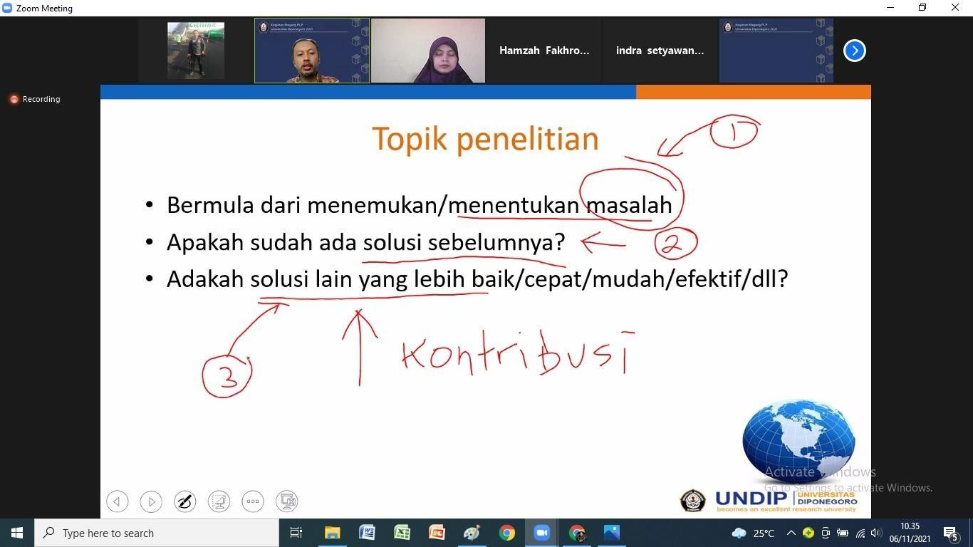

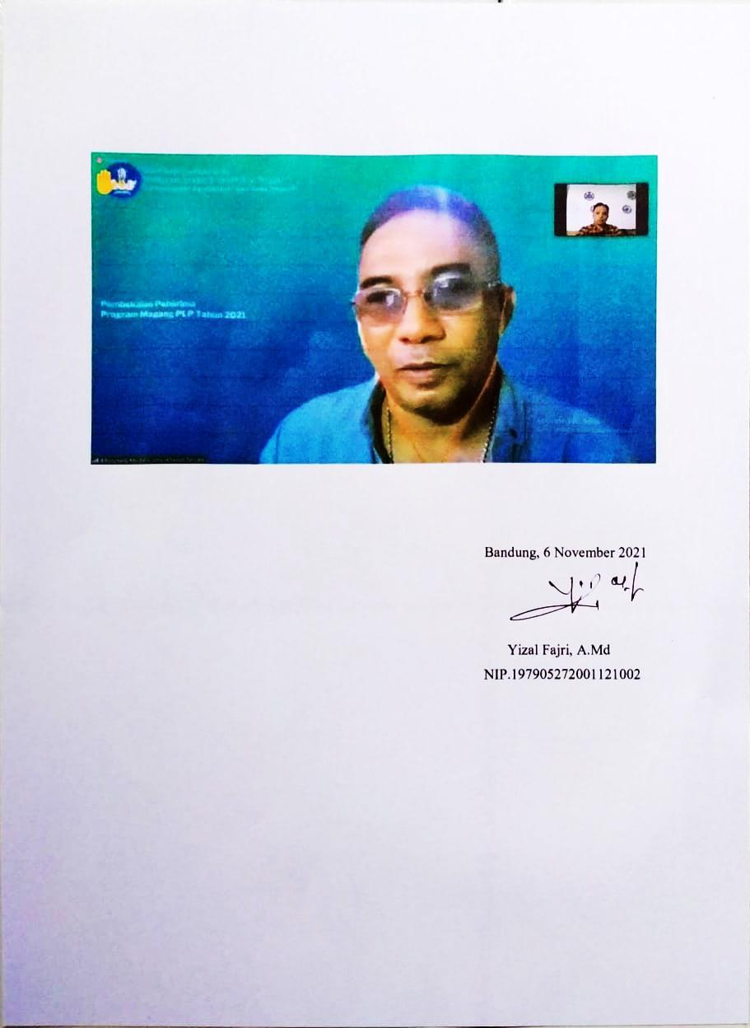

| Judul materi | : | Evaluasi dan diskusi ketidaksesuaian/penyimpangan kegiatan laboratorium. |
| --- | --- | --- |
| Tanggal, Jam kegiatan | : | 8 November 2021/08.00-10.00 WIB |
| Nama peserta | : | Suwardi, S.Pd., M.Sc |
| Narasumber | : | Dr. Diana Nur Afifah, S.TP., M.Si |
| Fasilitator | : | Sri Harjanto, ST. |
| Uraian materi yang diberikan (minimal 5 kalimat) | : | Ketidaksesuaian adalah tidak terpenuhinya atau tidak tercapainya suatu persyaratan dikarenakan oleh sistem yang belum berjalan, pemahaman yang kurang, tidak adanya sumber daya atau bahkan kesalahan karena *human error*. Bila menemukan ketidaksesuaian di laboratorium, kita harus melakukan analisis masalah secara tuntas agar dapat menemukan akar masalahnya. Selanjutnya berdasarkan akar masalah ini dapat menentukan tindakan koreksi dan tindakan perbaikan. Misalkan di laboratorium kita ada temuan berupa tidak adanya prosedur dan rekaman evaluasi efektivitas pelatihan personil. Maka harus dilakukan analisis masalah yang menjadi penyebab temuan tersebut, dan ternyata akar masalahnya adalah belum adanya kaji ulang panduan mutu. Tindakan koreksi yang dapat dilakukan atas temuan tersebut adalah melakukan kaji ulang panduan mutu laboratorium dan menambahkan prosedur evaluasi efektivitas pelatihan personil. Kemudian sebagai tindakan perbaikan dapat dilakukan sosialisasi prosedur evaluasi efektivitas pelatihan personil dan menyiapkan rekaman evaluasi efektivitas pelatihan personil laboratorium. |
| Kendala teknis dan non teknis | : | - |
| Kesan mengikuti kelas | : | Banyak pencerahan dan inspirasi yang muncul pada sesi diskusi ini. Hal ini sangat berguna dalam mengevaluasi ketidaksesuaian kegiatan laboratorium dan tindakan koreksi yang harus dilakukan. |

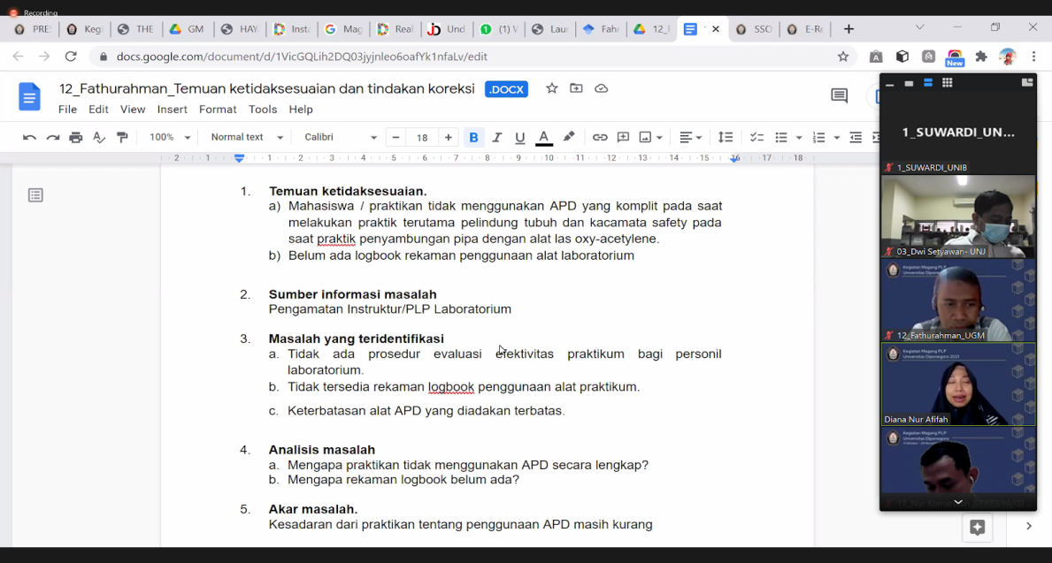

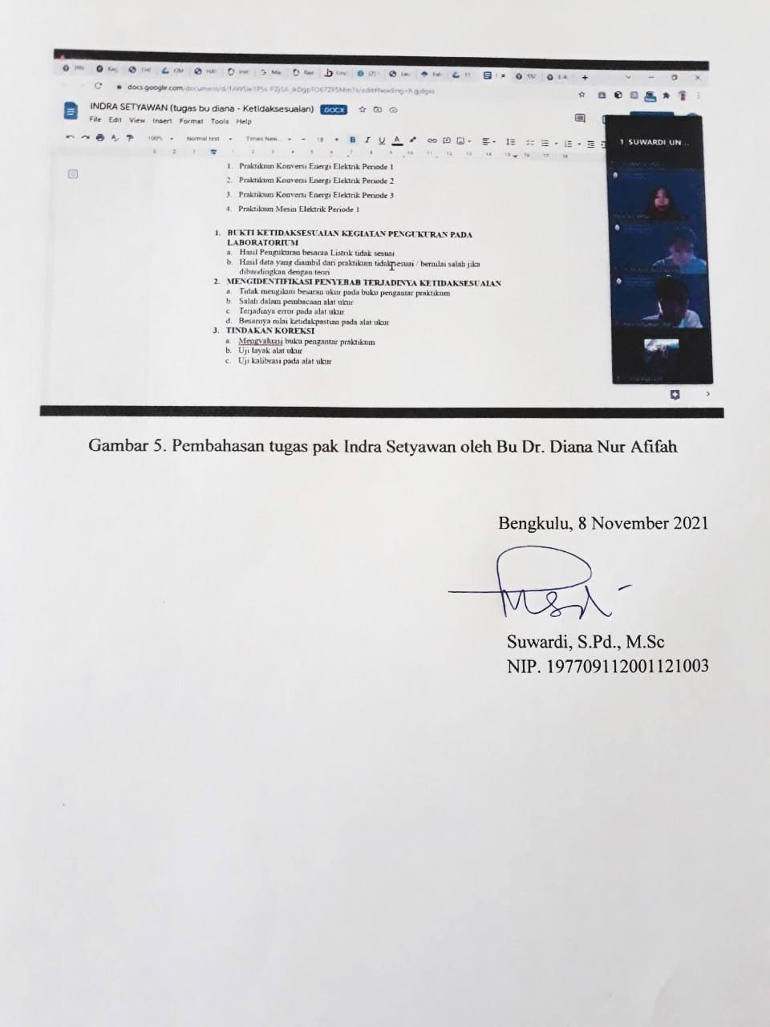

| Judul materi | : | Pemaparan Penelitian di bidang Mekanika dan Elektro terutama Pengembangan dan Pengelolaan Peralatan/Bahan Laboratorium |
| --- | --- | --- |
| Tanggal, Jam kegiatan | : | 08 November 2021, Pukul 10.00 – 12.00 |
| Nama peserta | : | Dwi Setyawan |
| Narasumber | : | Dr. Eng. Munadi, S.T., M.T. |
| Fasilitator | : | Sri Harjanto, ST |
| Uraian materi yang diberikan (minimal 5 kalimat) | : | 1. Pemaparan Penelitian bidang Mekanika dan Elektro 2. Penelitian Pak Munadi   Scopus  Bidang Penelitian :  -  Robotika dan Kotroller  - Otomasi dan IoT  - AVG (Automatic Guide Vehicle)  - CPM (Continous Passive Motion)  - Solar Panel         3.  Penelitian Orang Lain yang terkait Laboratorium            - Terkait Penelitian Inventaris Laboratorium            - Terkait Bahan Habis Pakai Laboratorium.         4.  Pengenalan video youtube  Penelitian Pak Munadi             DIPO BROILER MONITORING SYSTEM         5. Pengenalan Turnitin         6. Contoh : Arikel Penelitian, |
| Kendala teknis dan non teknis | : | Tidak Ada |
| Kesan mengikuti kelas | : | Narasumber memberikan materi penelitian di bidang elektro dan mekanika,  kepada peserta dengan menarik ,jelas dan langsung diberikan contoh-contohnya dan didiskusikan sehingga mudah dimengerti dan dipahami |
| Dokumentasi kegiatan | : | https://lh6.googleusercontent.com/3eluxenPZIWXEb4ucHJYsTQmcGJ7J1XwACp3o_HamrFyv0lGLOB2DcsZTL7ei3oSHMFlA4TE7DFkEUF5EyFYcuf9F8FVo7myUxYCHFnd1m5Ty_JGCvO2p8ec7anlC9bpKiv-yjI      https://lh3.googleusercontent.com/cW2ofMRMs3gExQohZa_S-QmHwzMTFCVTfrizTOJdlCTIMZS4Qa1cOSqxguJOIa4tX0LYvwvDfh6ELgdBf3-tettwvIRQ52k_Mx2nRaJJXpiyM5OrqbPP9bRBamd1cjSTIFXaqQ4  https://lh3.googleusercontent.com/ffydQQ54YCQkIdyRRZLPd3nlXsBfThhJYaiUFY0hk6TNxU08LgOJVKgM-b3Ba3mmQ7DUd51dxChTJihddnZUEgNHAk3I2HpHaiWC_6s0mFSzrH0AVwxJ8RcIT_OdC-aOCbflbOA |

Jakarta, 08 November  2021



               Dwi Setyawan

   NIP.197312301999031001

| Judul materi | : | **PENULISAN KARYA ILMIAH BIDANG**  **FISIKA / EKSAKTA** |
| --- | --- | --- |
| Tanggal, Jam kegiatan | : | **09 November 2021**  08.00 – 10.00 WIB |
| Nama peserta | : | ROSYAADY MUSTAFA |
| Narasumber | : | Prof. Heri Sutanto,S.Si.,M.Si |
| Fasilitator | : | Sri Harjanto, ST |
| Uraian materi yang diberikan (minimal 5 kalimat) | : | Materi yang disampaikan oleh nara sumber diawali dengan pemaparan peraturan-peraturan pemerintah terkait dengan Jabatan fungsional plp meliputi unsur utama dan unsur penunjang. Kemudian dilanjutkan fokus pada unsur penunjang yaitu materi tentang 5 macam kegiatan pengembangan profesi plp salah satunya adalah Penulisan karya tulis ilmiah. Teknik penulisan karya ilmiah beserta cakupannya, teknik publikasi baik secara nasional maupun internasional  juga dibahas oleh nara sumber. Akhir materi diadakan diskusi/ tanya  jawab yang berkaitan dengan materi dari narasumber. |
| Kendala teknis dan non teknis | : | Tidak ada |
| Kesan mengikuti kelas | : | Peserta sangat antusias mengikuti pemaparan yang disampaikan oleh pemateri. |
| Dokumentasi kegiatan | : | https://lh6.googleusercontent.com/SKVipISdyeC8A5LBhkNd2su4zLdktQPQQjLslpgawVrX8v9D1OvH21wxigqfjpIqfdoG6NmReirfcD6zjXZyxYnuhyvzoqG5_0tREsViqIKnk0AGMP71kRZSKTolyEUFDX28fWM |

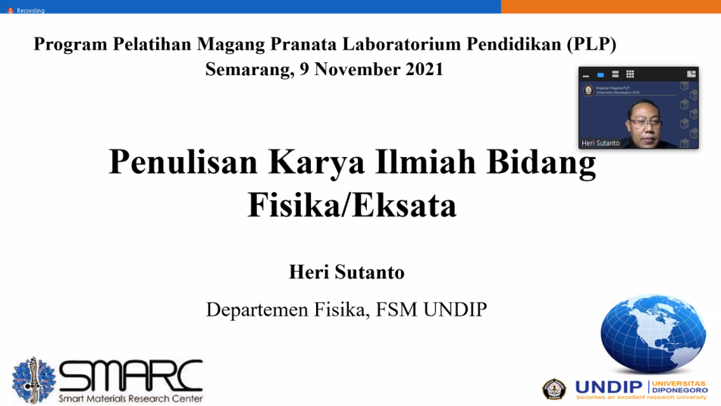

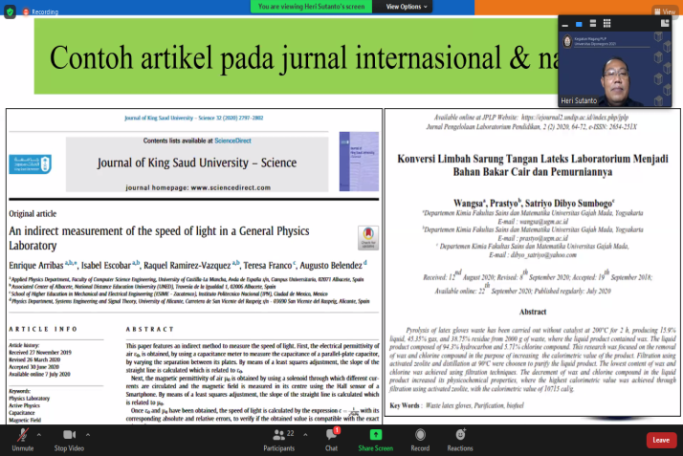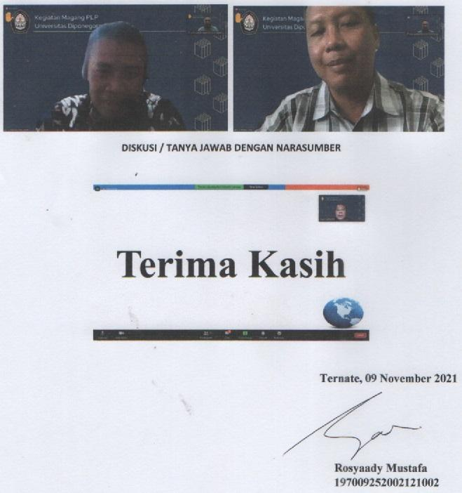

| Judul materi | : | Pemaparan materi penulisan dasar kayra ilmiah |
| --- | --- | --- |
| Tanggal, Jam kegiatan | : | 11 nopember 2021, pukul 08.00 WIB s.d 12.00 WIB |
| Nama peserta | : | Rachmat Firdaus Falka |
| Narasumber | : | Setya Budi Abduh, S.Pt., M.Sc., PhD. |
| Fasilitator | : | Sulistyawati, S.KM., M.Gz. |
| Uraian materi yang diberikan (minimal 5 kalimat) | : | Pada awal melakukan penulisan, penulis harus menyajikan kemudahan bagi pembaca untuk memahami isi tulisan, Dalam melakukan penulisan karya ilmiah, ada hal-hal teknis yang perlu diperhatikan seperti:  1. Tujuan Penulisan Artikel, yaitu;      a. memyampaikan Latar Belakang Percobaan/          Penelitian      b. menyampaikan tujuan      c. melaporkan apa yang dilakukan      d. menyampaikan opini mengenal konsekuensi dan          dampak dati percobaan/ penelitian.  Hal yang tidak kalah pentingnya yaitu pemilihan konteks pada penelitian / percobaab ilmiah pada penulisan artikel sehingga maksud dan tujuan tersampaikan dengan baik. Dalam menulis tidak harus dimulai dengan pemikiran yang rumit, namun disesuaikan dengan kondisi dan bidang yang akan kita tulis. |
| Kendala teknis dan non teknis | : | Tidak terdapat kendala teknis |
| Kesan mengikuti kelas | : | Penyampaian materi oleh pak Abduh dengan cara santai, damai disertakan sharing antar peserta adalah pedekatan dalam penyampaian materi yang sangat tepat, sehingga kami para peserta dapat dengan mudah untuk memahami isi dari materi penulisan karya ilmiah ini. |

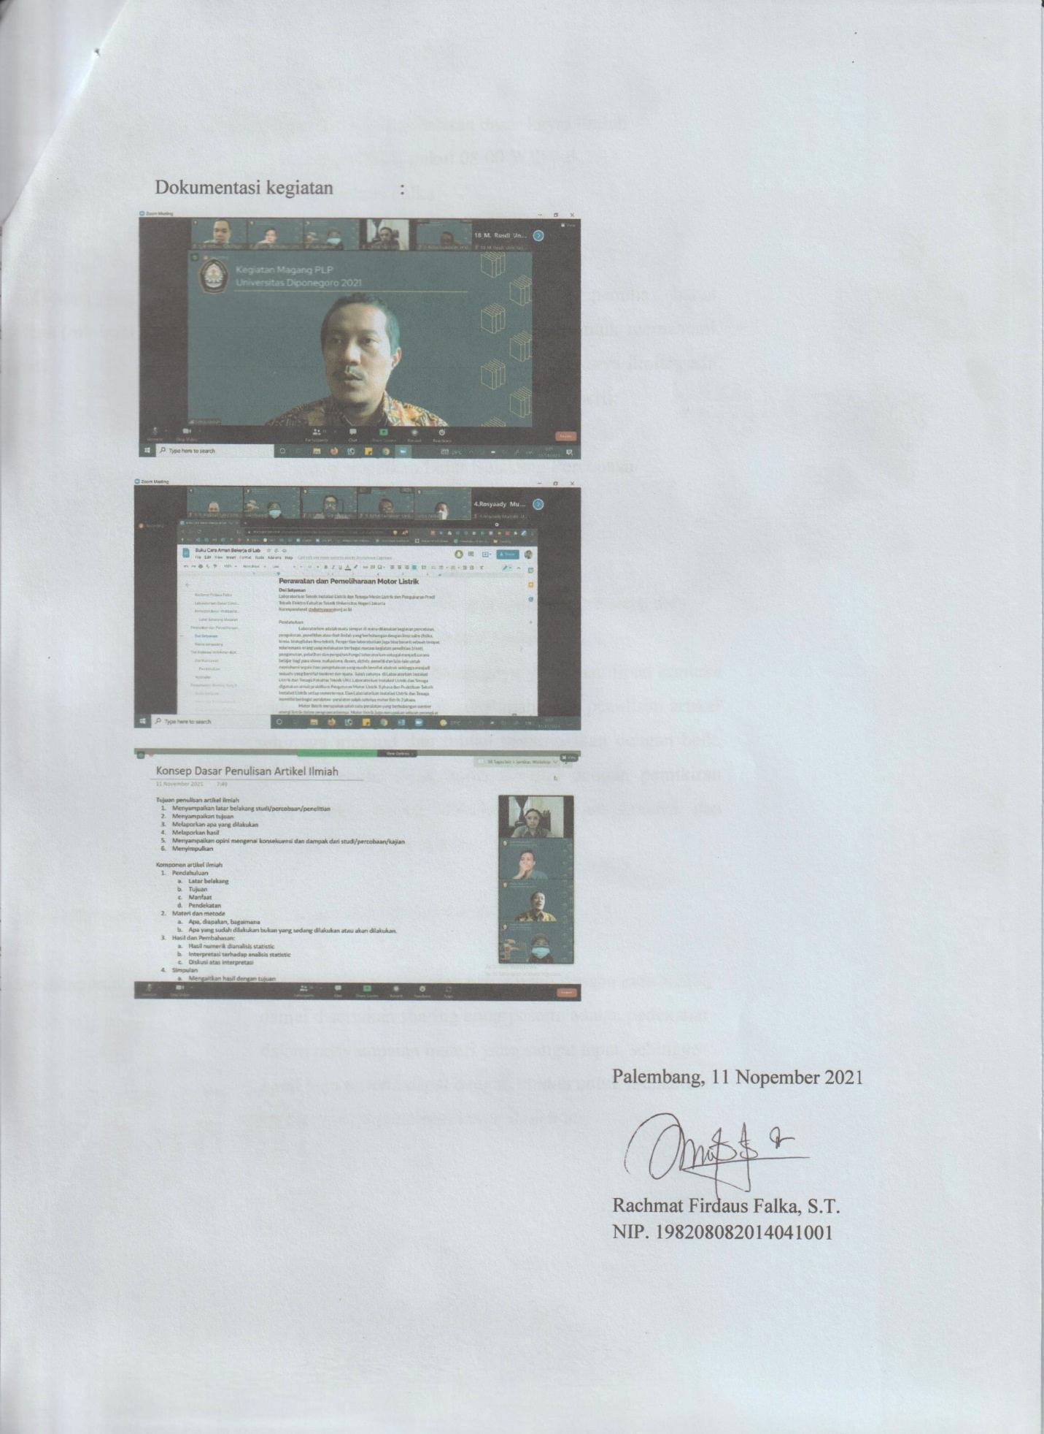

| Judul materi | : | Diskusi Tugas Penulisan Artikel Ilmiah Terkait Pembuatan Buku PLP |
| --- | --- | --- |
| Tanggal, Jam kegiatan | : | 11 November 2021 pukul 13.30 s/d 15.10 WIB |
| Nama peserta | : | Hamzah Fakhroni |
| Narasumber | : | Setya Abduh, S.Pt., M.Sc., PhD |
| Fasilitator | : | Sulistiyawati, S.Km., M.Gz |
| Uraian materi yang diberikan (minimal 5 kalimat) | : | * Pemateri Mengulas tugas pembuatan buku yang sudah dikerjakan oleh peserta satu per satu. * Pemateri melakukan evaluasi dan koreksi terhadap tugas peserta yang sedang diulas secara langsung. * Pemateri memberikan kiat-kiat dan saran terhadap penulisan yang dikerjakan oleh peserta sesuai standar yang telah ditentukan. |
| Kendala teknis dan non teknis | : | Tidak ada Kendala |
| Kesan mengikuti kelas | : | Pemateri menjelaskan materi dengan jelas dan dapat dimengerti oleh peserta. Pemateri juga cukup interaktif dengan peserta selama pelatihan. |
| Dokumentasi kegiatan | : | https://lh5.googleusercontent.com/PGqckWrVdxNmHoJmb-unYZhlheUBgqCDYOg2sQ9qiufqenzQEzHJPLqfk3AiuxZK3yBH0KHxJSYrndLcln7DCbjXXr7ODS4DDUTUkMbjA442XWku9Pz_4Tf88cjYsQ    https://lh5.googleusercontent.com/QaR_NYR-RUN6yGJkgYrM11FRNW_0zi6zChbSf7yKv0cfSjS7Mzrpxys5Jj8rLvEgrDjApbBcucEkPcHS56Ey50UVKWtrxtyiFdKxuc8VofST4JNT7mqNPgdijtJU-w |

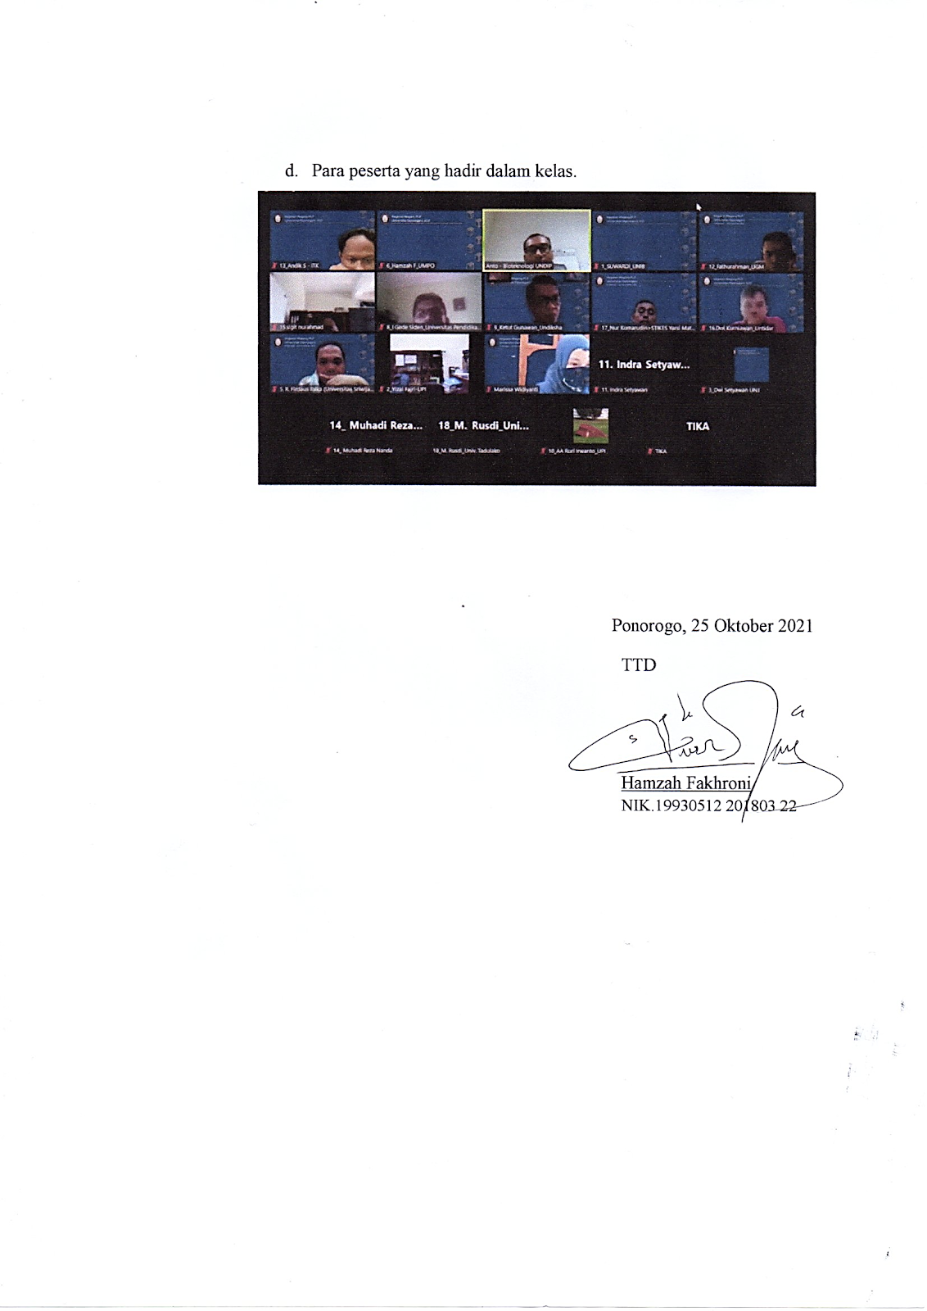

|  |  |
| --- | --- |

| Judul Materi | : | Pemaparan Materi Penulisan Artikel Khusus PLP |
| --- | --- | --- |
| Tanggal, Jam kegiatan | : | 12 November 2021  pukul : 08.00 s/d 12.00 WIB |
| Nama peserta | : | Anizar, S.T. |
| Narasumber | : | Indra Gunawan |
| Fasilitator | : | Marrisa Widiyanti, S.T., M.T |
| Uraian materi yang diberikan (minimal 5 kalimat) | : | * Nama dan Afiliasi   Nama penulis harus lengkap first name dan last name (tanpa gelar). Nama tengah boleh disingkat). Last name tidak boleh disingkat. Nama institusi harus ditulis lengkap   * Abstrak   Berisi latar belakang singkat, metode, tujuan, dan ringkasan hasil.   * Pendahuluan   Berisi latar belakang, state of art, gap analysis, dan permasalah/hipotesis   * Metode Penelitian * Panduan Menulis Hasil   Berisi ringkasan temuan atau finding, sajikan data yang mendukung pembahasan, dan penulisan yang konsisten.   * Panduan Menulis Pembahasan   Hasil dan pembahasan mengandung: What/How, Why, What Else, dan implikasi hasil penelitian   * Kesimpulan   Berisi jawaban permasalahan atau tujuan penelitian dan ditulis dalam bentuk paragraph.   * Daftar Pustaka * Sebaiknya menggunakan aplikasi manajemen referensi, seperti EndNote, Mendeley, Zotero, dll * Pengenalan Jurnal PLP Undip * Permen PAN RB Tahun 2019 Tentang Jabatan Fungsional PLP Pasal 6 Ayat 3.c mengenai pengembangan profesi meliputi pembuatan karya tulis ilmiah di bidang pengelolaan laboratorium yang dipublikasikan dalam majalah ilmiah internasional terindeks mempunyai poin 20, majalah ilmiah nasional terakreditasi mempunyai poin 12,5, dan majalah ilmiah nasional tidak terakreditasi mempunyai poin 6 |
| Kendala teknis dan non teknis | : | Tidak ada |
| Kesan mengikuti kelas | : | Narasumber memberikan materi kepada peserta dengan cara yang menarik dan mudah dimengerti |
| Dokumentasi kegiatan | : |  |

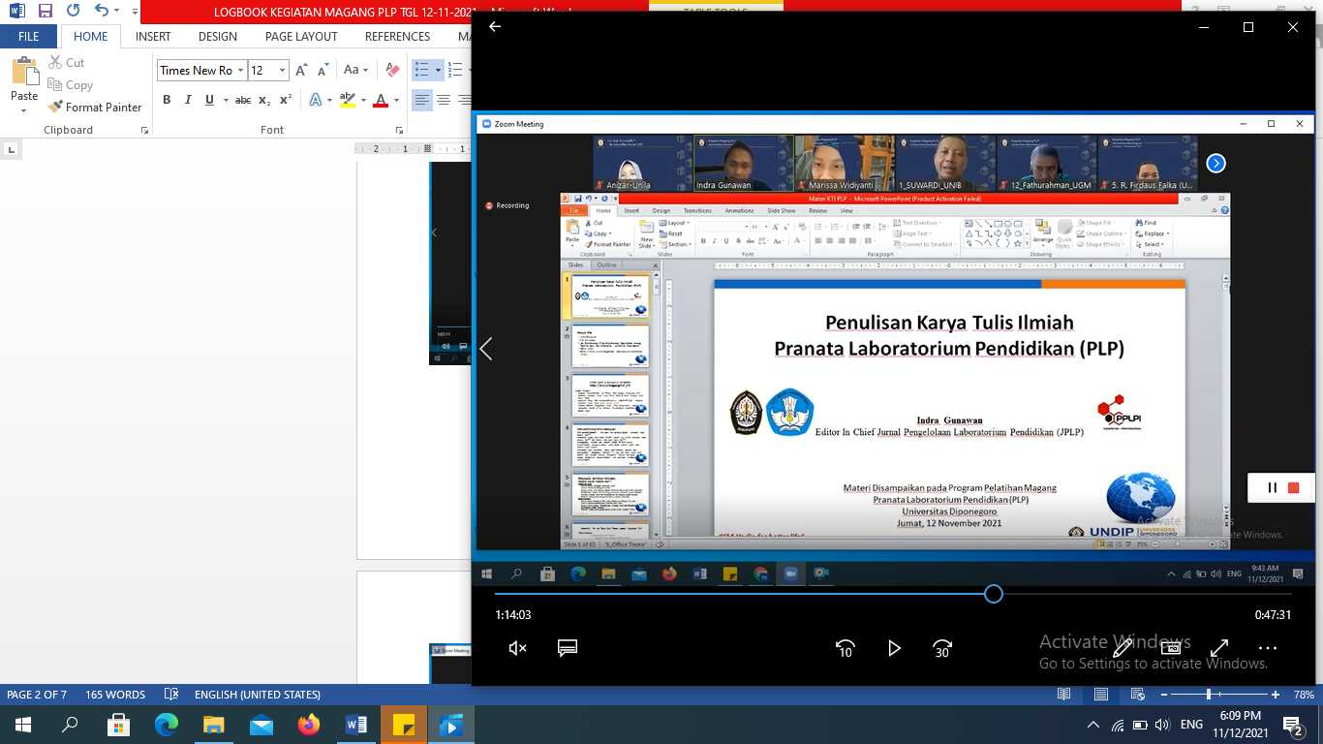

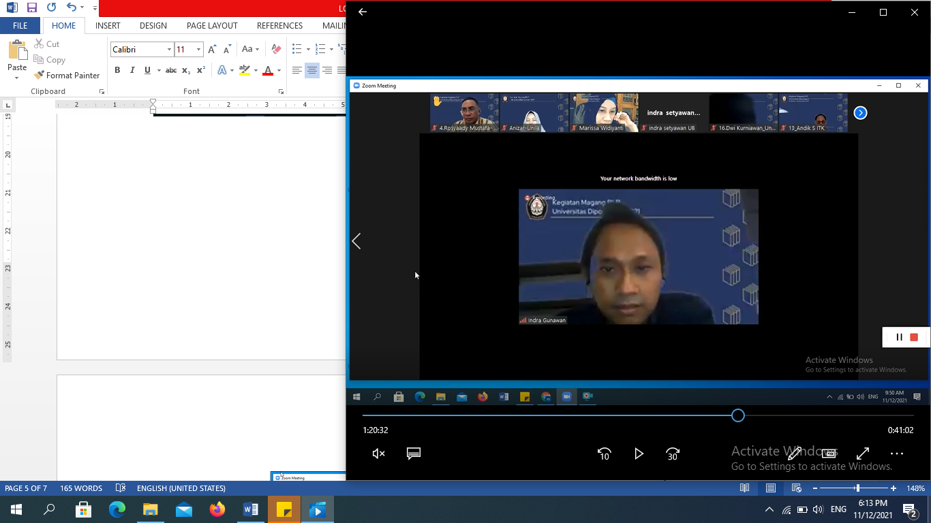

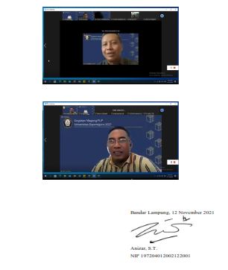

| Judul materi | : | **PLAGIARISME KARYA TULIS**  PEMERIKSAAN SIMILARITAS (MENGGUNAKAN TURNITIN) UNTUK MENGETAHUI POTENSI UNSUR-UNSUR PLAGIAT |
| --- | --- | --- |
| Tanggal, Jam kegiatan | : | 15 Nopember 2021, Pukul 08.00-10.30 WIB |
| Nama peserta | : | I Gede Siden Sudaryana |
| Narasumber | : | Wahyu Setiadi |
| Fasilitator | : | Marissa Widiyanti, S.T., M.T. |
| Uraian materi yang diberikan (minimal 5 kalimat) | : | Pada materi hari ini adalah pembahasan Plagiarisme Karya Tulis dan pemeriksaannya dengan menggunakan TURNITIN untuk mengetahui potensi unsur unsur Plagiat. Fungsi utama Turnitin adalah aplikasi untuk memeriksa dokumen tugas dimana Ada 3 kata kunci yaitu Kuliah (Class), Tugas (Assignment), Dokumen.  Untuk mengunduh/membuat akun Turnitin adalah dengan cara menghubungi Administrator Turnitun Institusinya agar didaftarkan Emailnya.  Turnitin akan mengirim email konfirmasi Pendaftaran Turnitin, tetapi Apabila institusi tidak berlangganan Turnitin, bisa mendaftar sebagai Student namun untuk submit bisa menggunakan Assignment pada kelas yang dibuat Instructor.  Dimulai dengan menekan tombol “Get Started” pada email yang dikirimkan oleh Administrator Turnitin. Ikuti langkah-langkahnya sampai pembuatan assignment, tanpa penambahan students. Kemudian lengkapi lagi data untuk konfirmasi akun. Gunakan email yang menerima pesan “Set up Your Turnitin Instructor Account”, kemudian membuat password untuk login ke Turnitin dengan mengunakan password yang paling umum, untuk memudahkan dan turnitin siap di gunakan.  Sebagai latihan dalam klas ini kita difasilitasi oleh pak Wahyu Setiadi membuatkan halaman untuk pengecekan kesimilaritas-an artikel sampai 5 kali submit, untuk pembuatan tugas up load artikel. Bila kita sudah mengetahui prosentase kesimilaritas-nya maka salah satu cara untuk memperbaikinya adalah dengan mengubah/ mengolah kata dan kalimat tanpa mengubah maknanya.  Kemudian dijelaskan juga penggunaan office 356 yang dapat digunakan secara bersama dengan penulis lain secara on line dan secara off line. |
| Kendala teknis dan non teknis | : | Tidak ada, semuanya lancar. Sinyal internet pun tidak ada gangguan. |
| Kesan mengikuti kelas | : | Diskusi kelas sangat hangat, dan antusias peserta untuk mengetahui Turnitin sangatlah besar, terlihat dengan banyaknya masukan dan pertanyaan dalam diskusi kelas, sampai-sampai tidak terasa dengan jangka waktu yang diberikan oleh panitia telah habis. |

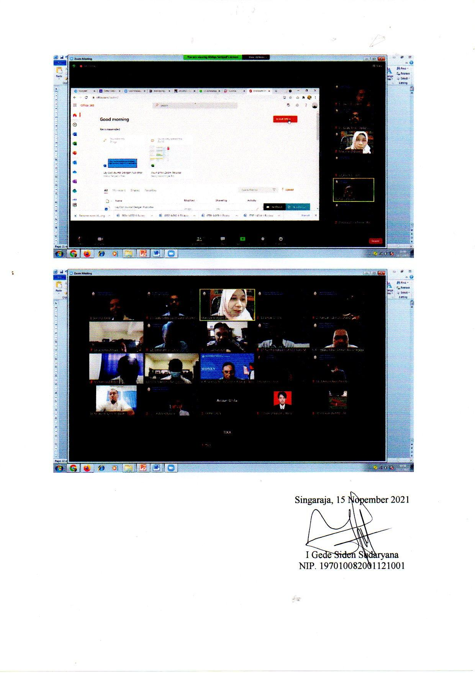

| Judul materi | : |  |  | Proses Review Karya Ilmiah |
| --- | --- | --- | --- | --- |
| Tanggal, Jam kegiatan | : |  |  | 17 Nopember 2021, 08:00 – 20:00 |
| Nama peserta | : |  |  | Ketut Gunawan, S.T., M.T |
| Narasumber | : |  |  | Indra Gunawan |
| Fasilitator | : |  |  | Marisa Widiyanti, S.T., M.T |
| Uraian materi yang diberikan (minimal 5 kalimat) | : |  |  | Penulisan artikel harus mengikuti kaidah – kaidah penulisan karya tulis ilmiah yang berbeda dengan format penulisan laporan. Kelas hari ini lebih banyak diskusi dimana disampaikan contoh beberapa artikel dari peserta yang sudah selesai dan ada juga artikel dari peserta yang masih dalam tahap pengerjaan. Proses review dimulai dari penulisan judul dimana harus ada penekanan bidang laboratorium. Kemudian dilanjutkan review ke bagian abstrak, dimana harus terdapat latar belakang, tujuan penelitian, metode, ringkasan hasil dan kesimpulan. Dilanjutkan ke bagian pendahuluan, di dalam pendahuluan tidak boleh ada sub menu. Semua harus dinyatakan dengan deskripsi naratif. Kemudian review selanjutnya ke bagian bahan dan metode, hasil dan pembahasan, kesimpulan, ucapan terima kasih dan daftar pustaka. |
| Kendala teknis dan non teknis | : |  |  | Tidak ada kendala teknis, hanya beberapa peserta harus ijin karena mengikuti kegiatan dari dikti. |
| Kesan mengikuti kelas | : |  |  | Sangat bagus, narasumber memberikan penjelasan yang baik dan peserta bisa memahaminya. |
| Dokumentasi kegiatan | : |  |  | https://lh6.googleusercontent.com/dQS8mcj8_e6rekFtGRxGQg7uwOTBIyUgRyVQH6FX85pMqV82lDOEh3NWCZRYLmWDrBAQBhYWE7pQm73XvmihUUZFindfQGR5dzjbsia-1r6cv0mZ6CK8jApXEl7OYxRxyrpfWQA  https://lh3.googleusercontent.com/HiLFigBNys5udPmzVxMeH-KJNrvICDVk2dZv3GOC6kzC9xGyKobksZYrZNvBumQKLuMwFN5tdUaSTKUls_paI58_y2yU27kzC92JYLEP5-poyCca0RFrYOg-Ef2Z5guJT5HUJCg  https://lh4.googleusercontent.com/2Mn2zkqjCu1C91Gn_Z2ELkCKrwDjgazCp8Y3pTLyr8OLKzPJtG2D_Fsn97TMxjf9xWhCT3gYxH9-tNrv4fXNTT8GeSZQUerzTi2TFPqjn9Gqvx1JwFP6RbXPd2wTJZjMRNQX9_I |

                         Singaraja, 17 Nopember 2021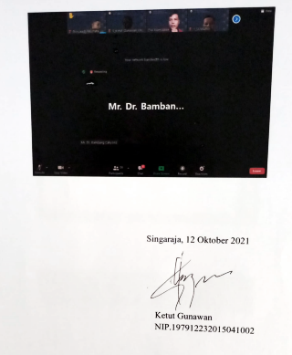

| Judul materi | : | Pembahasan Tugas Karya Ilmiah |
| --- | --- | --- |
| Tanggal, Jam kegiatan | : | 22 November 2021/08.00-20.00 WIB |
| Nama peserta | : | Asep Ahmad Ruri Irwanto, S.T |
| Narasumber | : | Ahmad Ni’matullah Al-Baarri, S.Pt., M.P., PhD |
| Fasilitator | : | Sulistyawati, S.KM., M.Gz |
| Uraian materi yang diberikan (minimal 5 kalimat) | : | Kita harus memiliki account di JPLP Undip untuk dapat menginput tugas karya ilmiah dalam bentuk artikel. Google map dapat memfasilitasi lokasi bisnis kita supaya lebih akurat dalam menemukan lokasi tepat dimana kita berada. Research note adalah catatan peneliti yang dapat dijadikan sebagai parameter utnuk mengetshui kualitas artikel yang kita buat. Dalam membuat artikel tidak baik apabila terlalu banyak melakukan copy paste data dan lebih elegant apabila ditulis kembali dengan kalimat-kalimat sendiri untuk menghindari terdeteksi plagiat oleh turnitin atau software plagiat lainnya. |
| Kendala teknis dan non teknis | : | Aman terkendali |
| Kesan mengikuti kelas | : | Pak Al sangat mengerti dengan kesulitan-kesulitan yang dialami pesert, sehingpokga dibantu dengan memberikan langkah-langkah dalam melakukan parafrase artikel/buku peserta. |
| Dokumentasi kegiatan | : |  |

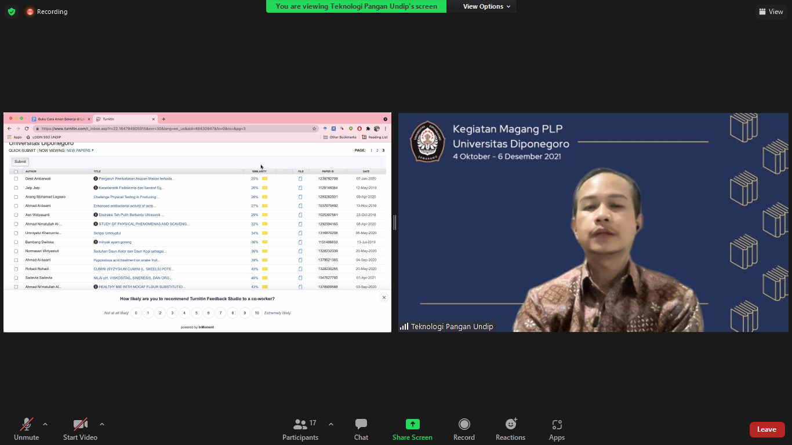

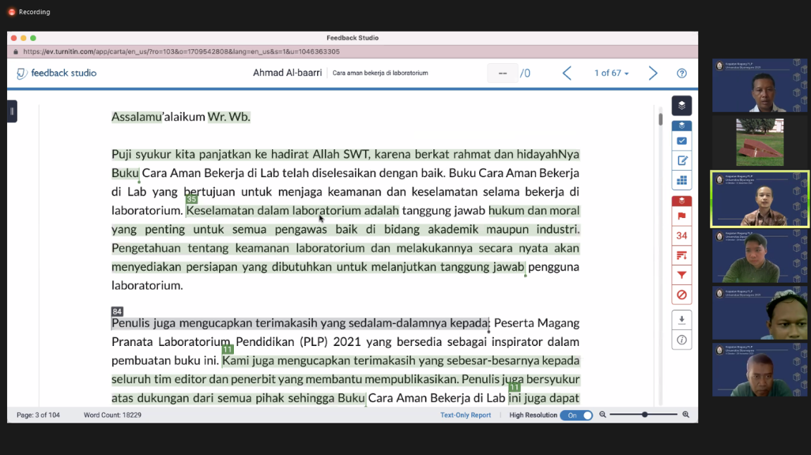

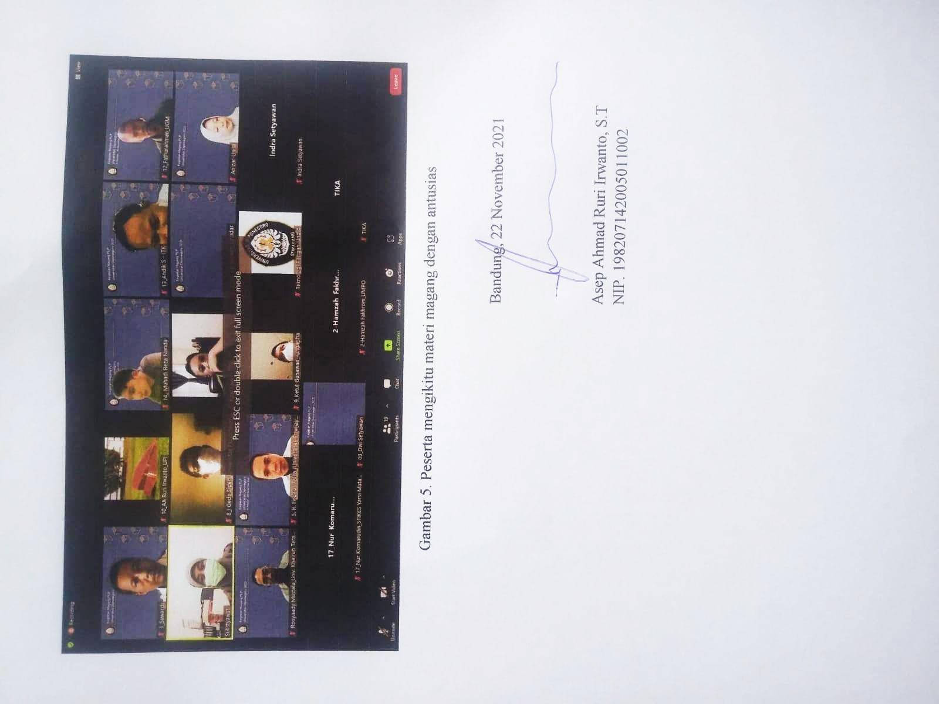

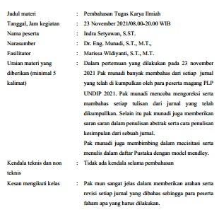

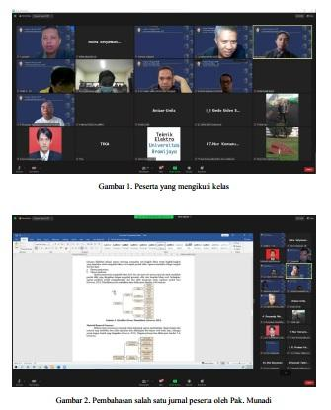

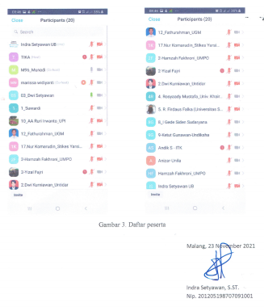

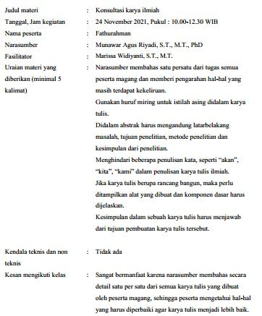

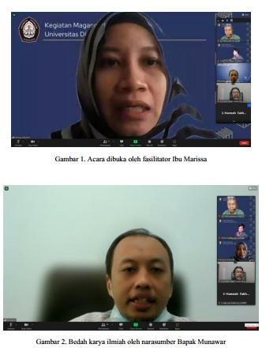

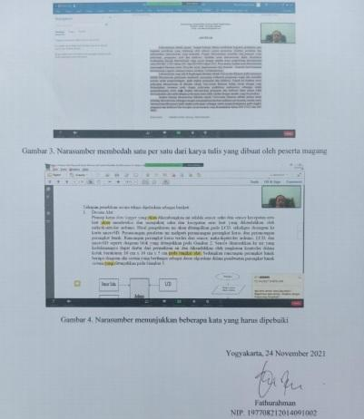

| Judul materi | : | Evaluasi dan Diskusi Karya Ilmiah dan Buku PLP |
| --- | --- | --- |
| Tanggal, Jam kegiatan | : | 25 November 2021, 10.00- Selesai WITA |
| Nama peserta | : |  |
| Narasumber | : | Ahmad Ni’matullah Al-Baarri, S.Pt., M.P., Ph.D |
| Fasilitator | : | Widia Pangestika S.T.P. |
| Uraian materi yang diberikan (minimal 5 kalimat) | : | Pengumuman dan diskusi seputar Buku PLP yang disusun oleh peserta Magang PLP 2021 atas inisiatif panitia dan dipimpin oleh Bapak Albari. Penulisan masih dibuka untuk revisi atau perbaikan sebelum ISBN untuk buku keluar dalam beberapa hari ke depan. Kelas diawali dengan paparan maksud dan tujuan penulisan, perkembangan penerbitan ISBN, dan diskusi. Kelas berlangsung dengan interaktif dan peserta aktif berdiskusi. Pemateri juga memberi kesempatan untuk diskusi seputar plagiasi penulisan dan proses penerbitan buku, bahkan permasalahan dalam magang maupun terkait materi magang lainnya. |
| Kendala teknis dan non teknis | : | Beberapa peserta mengalami gangguan sinyal maupun acara di luar magang sehingga tidak dapat menyalakan kamera bahkan sekadar menjadi peserta pasif. |
| Kesan mengikuti kelas | : | - Pemateri sangat terbuka dengan pertanyaan-pertanyaan dari peserta, sehingga pembelajaran sangat interaktif.  - Diskusi sangat menarik disertasi dengan gurauan ringan yang membuat peserta terhibur dan antusias. |
| Dokumentasi kegiatan | : | https://lh3.googleusercontent.com/iaoaRVVfQXvJyjexhd2ByvJt2BJ5DkEMy6hX_s8KrySD_GsH5igssCHxV2YF82B5sdPrAVmx9zGG_yKylQVMdUwzrdVWcM5asxXXwMggqQOHiaWIIXqGOZrfDkZsBIrHcUmXA6AI  Penyampaian Materi oleh Pak Al.  https://lh3.googleusercontent.com/_ovvGZWNjgwfawDpmkD95naJttP63tdHlvVkiVds1RDzd-NKEW8gFXDCDs90o3VpXbG5ruWr0_jJWfu8EbIJIXwO4u2ILw0gkFq4frzo6EhNF2ht6bnpm_M1hxBLUS_Tz77GHqj4  Peserta tampak antusias.  D:\Users\Dell\Downloads\Logbook 3.png  PPeserta mengajukan pertanyaan.  PPeserta terhibur mengikuti materi. |